Конспект занятия
по речевому развитию и обучению грамоте
для детей дошкольного возраста 6 – 7 лет
«Царство грибов»
Задачи:
- Формировать умения детей в составлении короткого рассказа.
- Развивать умения пересказывать текст.
- Формировать умения в образовании однокоренных слов с помощью приставок (берёза – подберёзовик, осина – подосиновик), сложных слов (свиные уши – свинушки, мух морить – мухомор).
- Упражнять детей в подборе определений к заданному слову.
- Развивать образное мышление на основу загадывания загадок.
- Закреплять правильное произношение звука [рꞌ] в начале, середине и конце слова.
- Формировать интонационную выразительность речи.
- Развивать умение располагать изображение на всём листе бумаги, используя полученные умения при закрашивании карандашами, соотносить направление штрихов с формой предмета.
- Воспитывать интерес к изучению природы, желание познавать, исследовать.
Интеграция образовательных областей: познавательное развитие, художественно-эстетическое развитие
Материалы и оборудование:
- Муляжи различных грибов и картинки с изображением грибов.
- Кроссворд.
- Круги красного, синего и зелёного цвета для выкладывания схемы слова (на каждого ребёнка) и большего размера (для работы на доске).
- Фланелеграф.
- Цветные карандаши, альбомный лист бумаги.

Ход занятия.
- Вступительная часть
Решение кроссворда с загадками
Воспитатель. Я знаю, ребята, как вы любите отгадывать загадки и решать кроссворды. Поэтому для нашего занятия я подготовила кроссворд, да не простой, а с загадками.
- Слушайте загадки. В строке №2 нужно написать название гриба, о котором говориться в загадке:
Вдоль лесных дорожек
Много белых ножек.
Собирай, не мешкай, это … (показать картинку)
Дети. Сыроежки.
(воспитатель вписывает ответы в строки кроссворда,
т.к. эти слова длинные и довольно трудные)

Воспитатель. В строке №4 нужно записать ответ на загадку:
Глубоко был спрятан он.
Раз, два, три – и вышел вон.
И стоит он на виду.
Белый, я тебя найду!
Дети. Боровик.

Воспитатель. Название какого гриба мы запишем в строку №1? Послушайте и отгадайте загадку:
И изящна и стройна,
Белобока и модно.
Но ужасно ядовита.
Никогда её не рви ты!
Дети. Поганка.

Воспитатель. И наконец, в строке №3 спрятались всем известные грибы:
Ходят в рыженьких беретах,
Осень в лес приносят летом.
Очень дружные сестрички,
Золотистые …
Дети. Лисички.
Воспитатель. Какое слово спряталось в квадратах голубого цвета? (гриб)

п | о | г | а | н | к | а
с | ы | р | о | е | ж | к | и
 | л | и | с | и | ч | к | и
 |  | б | о | р | о | в | и | к

- Основная часть
- Составление коротких рассказов о грибах
Воспитатель. Получается, что на нашем занятии главными действующими лицами будут грибы.
У меня приготовлено целое лукошко с грибами. Разбирайте их, но пока не показывайте друг другу.
Сейчас я расскажу вам, какой гриб мне достался, а вы попробуйте отгадать его название. Это очень красивый гриб. У него ровная прямая ножка с небольшой «юбочкой» в верхней части. Шляпка красная с белыми горошинами. Такой гриб в лесу видно издалека. Для человека он ядовит, поэтому, пусть он украшает лес. Что это за гриб?
Дети. Мухомор.
Воспитатель. Правильно, это мухомор. Убедитесь сами – вот он (показать гриб). У этого гриба интересное название. От каких слов оно образовано?
Дети. Муха, мор.
Воспитатель. Правильно, этот гриб очень опасен для насекомых, в частности, для мух. Отведав сока мухомора, они погибают. Он мух морит.
Теперь попробуйте вы к рассказать о своём грибочке, чтобы мы догадались о его названии.
(в процессе составления описательных рассказов, обратить внимание детей на название некоторых грибов)
Воспитатель. Ребята, а вы задумывались над тем, почему этот гриб назвали подберёзовиком? Как вы объясните его название?
Дети. Растёт под берёзой.
Воспитатель. От какого слова произошло название подосиновика?
Дети. От слова «осина», растёт под осиной.
Воспитатель. Как вы думаете, почему этот гриб назвали свинушкой?
(ответы детей)
- Оказывается, его шляпка похожа на свиное ушко. Послушайте, свиные ушки – свинушки.
- Составление схемы слова «гриб»
Воспитатель. О грибах вы рассказали довольно много, а теперь подробнее познакомимся со словом «гриб».
- Какой звук в этом слове стоит на втором месте? Послушайте: «Гр-р-рь-и-б».
Дети. Звук [рꞌ]
Воспитатель. Пожалуйста, расскажите мне об этом звуке. Звук какой?
Дети. Это согласный, звонкий, мягкий звук.
Воспитатель. Составьте схему слова «гриб». Вы делайте это за своими столами, а я на доске.
- Назовите первый звук в слове. Какой он? Как обозначается?
Дети. Звук [г] - согласный, твёрдый, обозначается синим кружком.
Воспитатель. Какой второй звук?
Дети. Звук [рꞌ] – согласный, звонкий, мягкий, поэтому обозначается зелёным кружком.
Воспитатель. Какой следующий звук?
Дети. Звук [и] – гласный, его обозначение красный круг.
Воспитатель. Назовите последний звук.
Дети. Звук [п] – согласный, твёрдый. Значит, для его обозначения нужен синий цвет.
Воспитатель. Мы с вами получаем схему:

- Игра «Поймай звук»
Воспитатель. Теперь я предлагаю вам поиграть. Встаньте в круг. Я буду называть вам слова. Если в них есть звук [рꞌ], вы хлопаете в ладоши, а если вы услышите звук [р], то должны затопать ногами. Слушайте внимательно: корзина, боровик, коряга, жарить, рыжик, подберёзовик, мухомор, трюфель, сморчок, дерево, варить, корица, кролик, корова, курица, крот, краб.
- Упражнение на формирование интонационной выразительности речи
Воспитатель. Для того, чтобы грибов в нашем лесу выросло больше, у меня есть специальная чистоговорка. Сначала послушайте, а потом повторяйте вместе со мной:
В небе громко гром гремит,
Грозно нам гроза грозит.
Не гремите, не грозите,
Дождём грибочки напоите.

(после того, как дети запомнят текст чистоговорки, предложить произнести её так, чтобы обращение к грому и грозе звучало строго, ласково, испуганно. Затем произнести её тихо и громко, медленно и быстро)

- Чтение и пересказ рассказа Я. Тайц «По грибы»
Воспитатель. Послушайте, какая история произошла с моей знакомой девочкой Надей, которая ходила в лес за грибами.
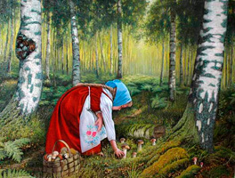
По грибы.

Бабушка с Надей собрались в лес по грибы. Дедушка дал им по лукошку и сказал:
- Ну-ка, кто больше наберет!
Вот они шли-шли, собирали-собирали, пошли домой. У бабушки полное лукошко, а у Нади половинка. Надя сказала:
- Бабушка, давай меняться лукошками!
- Давай.
Вот они пришли домой. Дедушка посмотрел и говорит:
- Ай да Надя! Гляди-ка, больше бабушки набрала! Тут Надя покраснела и сказала самым тихим голосом:
- Это вовсе не мое лукошко… Это вовсе бабушкино.

Воспитатель. Вот какая история. Давайте попробуем её пересказать.
- С чего начинается этот рассказ? (Бабушка с Надей собрались в лес по грибы)
- Что предложила Надя бабушке? (Надя предложила поменяться лукошками)
- Как вы думаете, почему Надя предложила поменяться лукошками? (У бабушки было целое лукошко грибов, а у Нади – половинка)
- Что сказал дедушка, когда увидел лукошки с грибами? (Ай, да Надя! Больше бабушки набрала!)
- Что ответила Надя? (Это не моё лукошко, это бабушкино)
- Каким голосом она это сказала? (Надя сказала тихим голосом)
- Почему? (Ей было стыдно, что она обманула бабушку)
(предложить двум – трём детям пересказать рассказ, при необходимости помогать наводящими вопросами)
- Рисование грибов
Воспитатель. Недавно я ходила в лес на прогулку. Знаете, кого я там встретила? Маленького ежа. Он, как и я, собирал грибы. Только я грибы складывала в корзинку, а он надевал на свои иголки. У меня в корзинке много грибов помещается, а у ежа на спинке мало. Давайте поможем ежу, все вместе нарисуем много грибов.
(дети рисуют цветными карандашами, обратить внимание на штриховку)
Воспитатель. Вот сколько много разных грибов получилось. (рассматривают детские рисунки) Ёжик очень обрадуется.
- Заключительная часть.
(предложить детям с помощью цветных фишек оценить, насколько им было интересно на занятии: красный цвет – очень интересно; жёлтый – кое-что интересно; синий – совсем не интересно.
По такому же принципу дети оценивают свою работу на занятии)
Воспитатель. Прежде чем оценить свою работу, подумайте:
- Хорошо ли вы отвечали на вопросы?
- Как часто совершали ошибки в игре?
- Насколько интересным получился ваш рассказ?
- Точно ли вы пересказали текст?
- Возникали ли трудность у вас на занятии?

Воспитатель. Мне очень понравилось, как вы работал на занятии.

Дидактический материал к занятию:

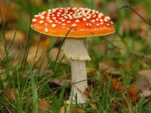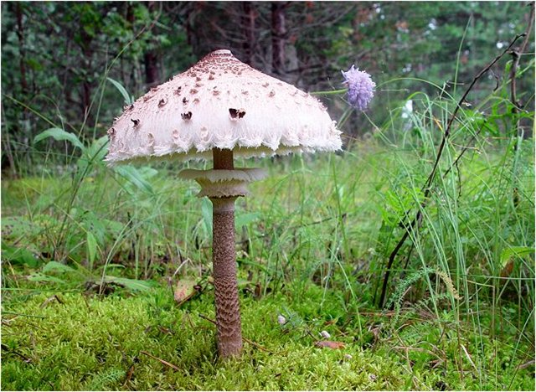
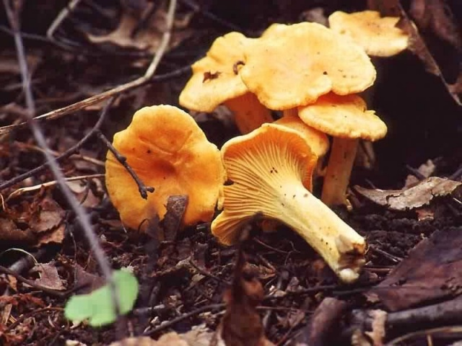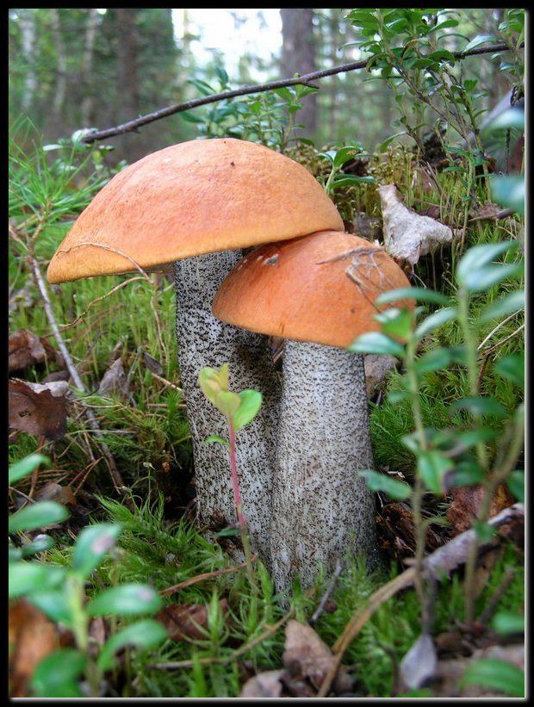
лисички подосиновик

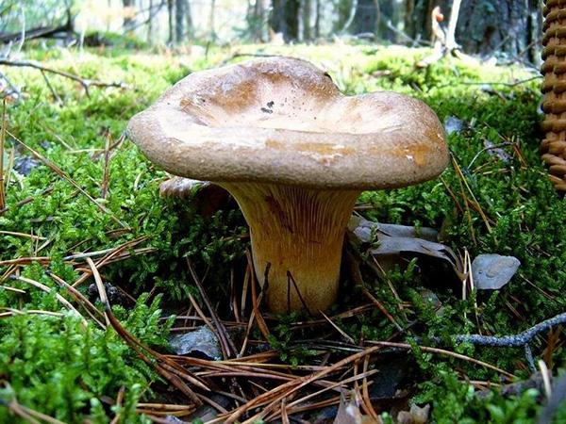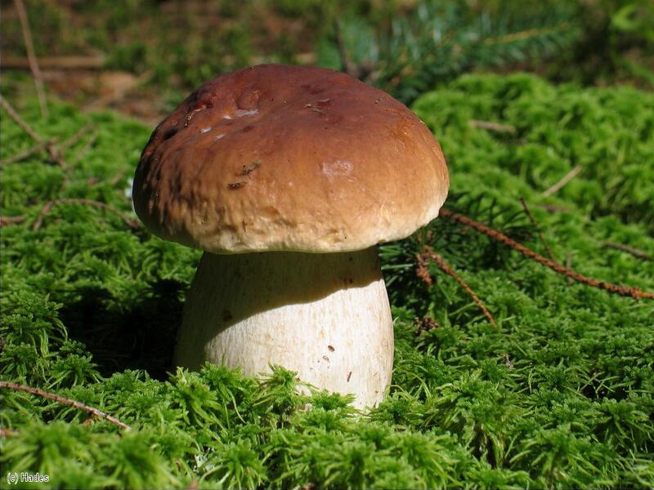
свинушка боровик

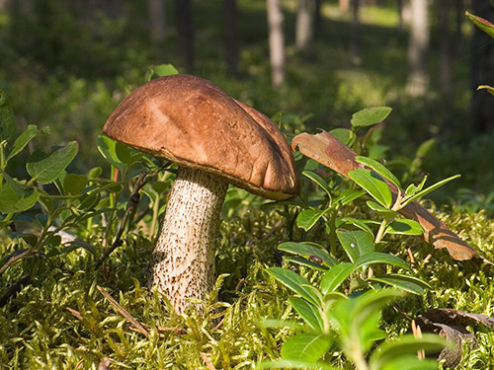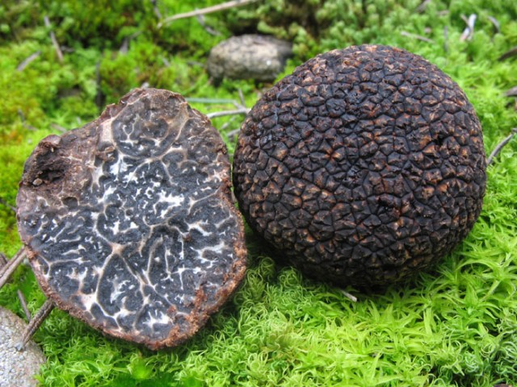
подберёзовик трюфель
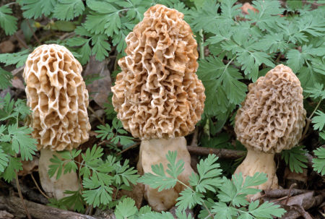
сморчки
